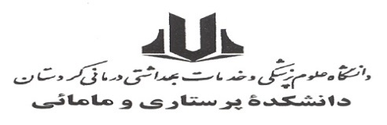
" دانشجویان محترم عدم آگاهی از مقررات آموزشی موجب سلب مسئولیت از شما نخواهد شد "
اینجانب : ......................................... دانشجوی رشته: .................... به شماره دانشجویی : ..........................................
مقطع : کارشناسی کارشناسی ارشد

تلفن همراه : ............................. امضاء دانشجو

علت درخواست : به صورت کامل با بیان توضیحات ضروری به شرح زیر می باشد . ( ضمناً مدارک لازم و تأیید شده به پیوست می باشد )
.......................................................................................................................................................................................................................................................................................................................................................................................................................................................................................................................................................................................................................................................................................................................................................................................................................................................................................................................................................................................................................................................................................................................................................................................................................................................................................................................................................................................................................................................................................................................................................................................................................................................................................................................................................................................................................................................................................................................................................................................................................................................................................................................................................................................................................................................................................................................................................................................................................................................................................................................................................................................................................................................................................................................................................................................................................................................................................................................................................................

نظریه شورای آموزش دانشکده
با درخواست دانشجو موافقت می شود .
با درخواست دانشجو مخالفت می شود .
علت مخالفت و توضیحات : ..........................................................................................................................................
...................................................................................................................................................................................

کارشناس آموزش مسئول آموزش معاون آموزشی دانشکده
تاریخ و امضاء تاریخ و امضاء تاریخ و امضاء

